Информация к проекту решения по заявлению:
1.9. Гребнев М.Б., Гребнева И.А.
Земельный участок: кадастровый номер 54:35:013135:88;
местоположение: Новосибирская область, г Новосибирск, , ул Заслонова, на земельном участке расположен двухэтажный индивидуальный жилой дом, 19/3;
Дзержинский район
площадь 219 кв.м.;(планшет 3160).
Зонирование: Зона застройки индивидуальными жилыми домами (Ж-6)
Заявленные требования: в части уменьшения минимального отступа от границ земельного участка с 3 м до 1,5 м с северо-западной и северо-восточной сторон, с 3 м до 0,5 м с юго-восточной стороны в габаритах объекта капитального строительства.
Обоснование согласно заявлению: в связи с тем, что размер земельного участка меньше установленного градостроительным регламентом минимального размера земельного участка, учитывая фактическое местоположение объекта капитального строительства
Планируется: реконструкция жилого дома

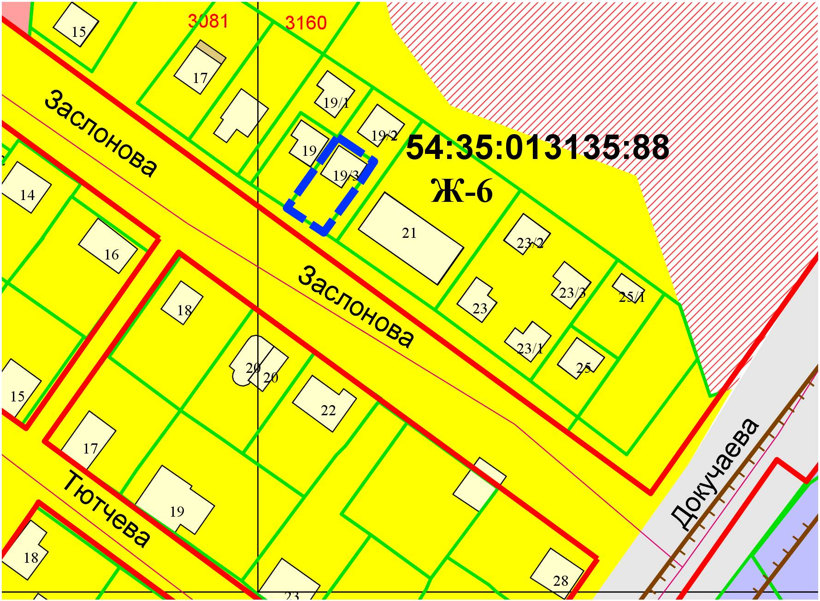
1,5 м
0,5 м

